医学教育网主管中药师：《答疑周刊》2018年第29期
问题索引：
1.【问题】老师，中药药剂学的性质包含内容，以及中药药剂学的常用术语怎么区分？
2.【问题】老师，有没有灭菌方法的总结？
3.【问题】老师，有没有粉碎方法的总结？
具体解答：
1.【问题】老师，中药药剂学的性质包含内容，以及中药药剂学的常用术语怎么区分？
（1）中药药剂学是以中医药理论为指导，运用现代科学技术，研究中药药剂的配制理论、生产技术、质量控制与合理应用等内容的一门综合性应用技术科学。
（2）剂型选择的基本原则：
根据防治疾病的需要选择剂型：满足医疗、预防的需要。
根据药物性质选择剂型：处方中活性成分的溶解性、稳定性和刺激性等性质。
根据五方便要求选择剂型：服用、携带、生产、运输、贮藏等五方便。
（3）中药药剂的常用术语
药物：凡用于治疗、预防及诊断疾病的物质总称为药物，包括原料药和药品。
药品：指原料药物经过加工制成可直接应用的成品。
剂型：将原料药加工制成适合于医疗或预防应用的形式，称为剂型。
制剂：根据药典、部颁标准或其他规定的处方，将原料药物加工制成具有一定规格，可直接用于临床的药品，称为制剂。
调剂：按医师处方专为某一病人配制的，并注明其用法、用量的药剂的调配操作。
中成药：以中药材为原料，在中医药理论指导下，按规定的处方和制法大量生产，有特有名称、并注明功能主治、用法用量和规格的药品。包括处方药和非处方药。
处方药：凡必须凭医师处方才可配制、购买和使用的药品称为处方药。
非处方药：无需医生处方，消费者可自行判断、购买和使用的药品称为非处方药。[医学教育网原创]
2.【问题】老师，有没有灭菌方法的总结？
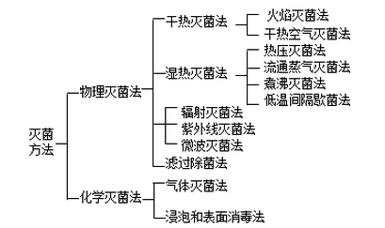
[医学教育网原创]
3.【问题】老师，有没有粉碎方法的总结？
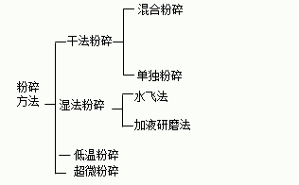
（1）干法粉碎的适用范围
1）混合粉碎
特殊的混合粉碎方法还包括串料（如乳香、没药）、串油（如桃仁、苦杏仁）和蒸罐（如乌鸡、鹿胎）处理等。
2）单独粉碎
本法适用于：贵重细料药（西洋参、麝香、牛黄、羚羊角）；毒性药（马钱子、轻粉、斑蝥）；刺激性药（蟾酥）；氧化性或还原性强的药物（火硝、硫黄、雄黄）；质地坚硬的药物（三七、磁石、代赭石）。
（2）湿法粉碎的适用范围
1）水飞法
很多矿物、贝壳类药物可用水飞法制得极细粉。但水溶性的矿物药如硼砂、芒硝等则不能采用水飞法。
2）加液研磨法
研樟脑、冰片、薄荷脑等药时，常加入少量乙醇；
研麝香时，则加入极少量水。常采用“轻研冰片，重研麝香”的原则。
（3）低温粉碎的适用范围
低温时物料脆性增加，易于粉碎。低温粉碎适用于在常温下粉碎困难的物料，软化点低的物料，如树脂、树胶、干浸膏等。
（4）超细粉碎
超细粉碎可将原料药材进行细胞级粉碎，达到破壁。常用于灵芝孢子等贵重药物。[医学教育网原创]

